Nama : Oktario Mufti Yudha
NPM : 2320506044

Laporan UTS Jaringan Komputer

1. Buat topologi jaringan keseluruhan lab komputer seperti ini:
a. Lab 1 akan memiliki 5 client
b. Lab 2 akan memiliki 10 client
c. Lab 3 akan memiliki 20 client
Berikut merupakan gambaran topologi yang sudah saya buat.
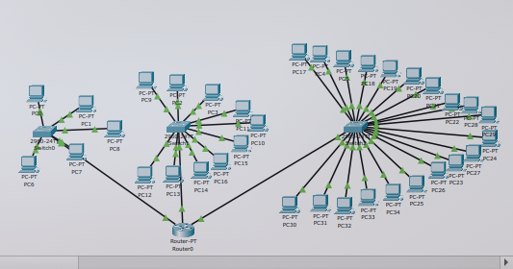
2. Lakukan konfigurasi pada router seperti gambar berikut
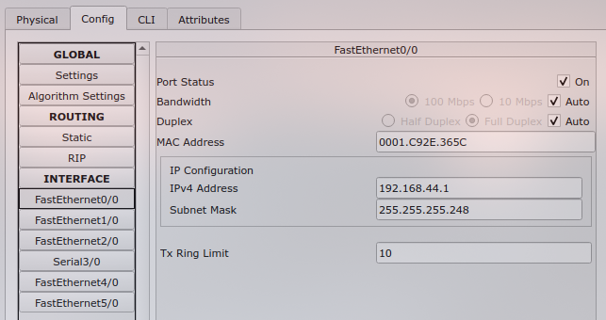
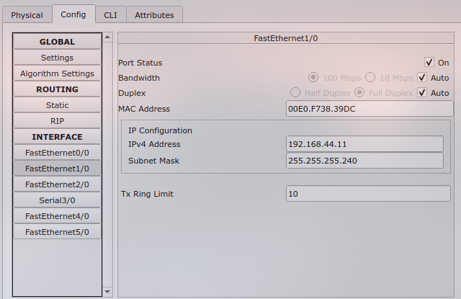
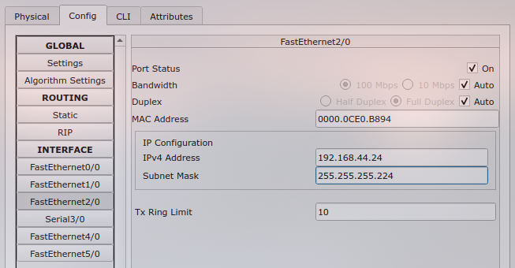

a. Pada gambar pertama (FE0/0) digunakan untuk memberi jaringan pada lab 1.
b. Pada gambar kedua (FE1/0) digunakan untuk memberi jaringan pada lab 2.
c. Pada gambar ketiga (FE2/0) digunakan untuk memberi jaringan pada lab3.

3. Konfigurasi IP pada tiap tiap client
Pada lab 1 silahkan beri IP 192.168.44.2 s/d 192.168.44.6 sebagai contoh salah satu client
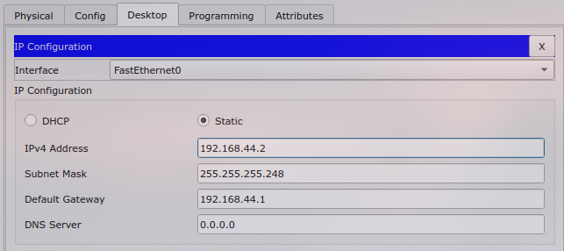

Pada lab 2 silahkan beri IP 192.168.44.9 s/d 192.168.44.18 sebagai contoh salah satu client
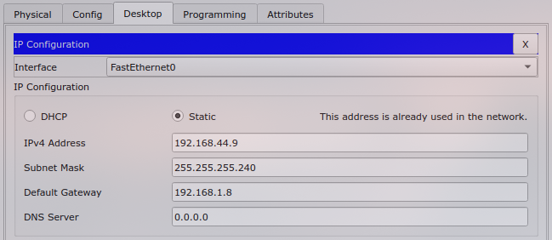

Pada lab 3 silahkan beri IP 192.168.44.24 s/d 192.168.44.43 sebagai contoh salah satu client
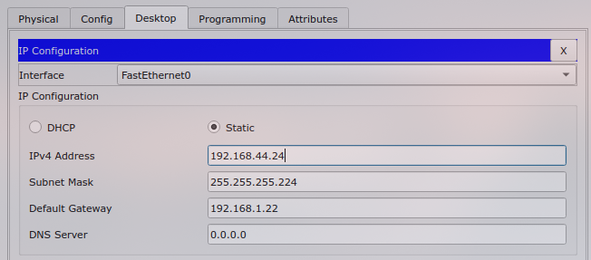
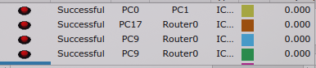
4. Lakukan pengujian ping pada salah satu computer lab dengan komputer yang lain
Jika sudah menampilkan tulisan “Successful” artinya konfigurasi sudah benar dan komputer sudah dapat saling terhubung

